# SEGUICI

ALMA COLOMBIANA COLOMBIA

**INCLUSO**

**GUATAPÈ A PIEDRA DEL PENOL MEDELLIN E COMUNA 13 VALLE DEL COCORA IN WILLYS SALENTO E FILANDIA**

**CARTAGENA E ISLA DEL ROSARIO BOGOTÀ**

**DAL 9 AL 18 AGOSTO 2025**

**9 NOTTI**

**€ 3350 p.p**

**TOUR DI GRUPPO CON ACCOMPAGNATORE**

MEDELLIN 2 NOTTI

CON COLAZIONE E 2 PRANZI

ZONA CAFETERIA 2 NOTTI COLAZIONE E

1 PRANZO

CARTAGENA 4 NOTTI COLAZIONE E 1 PRANZO

BOGOTÀ 1 NOTTE

CON COLAZIONE

LA QUOTA COMPRENDE

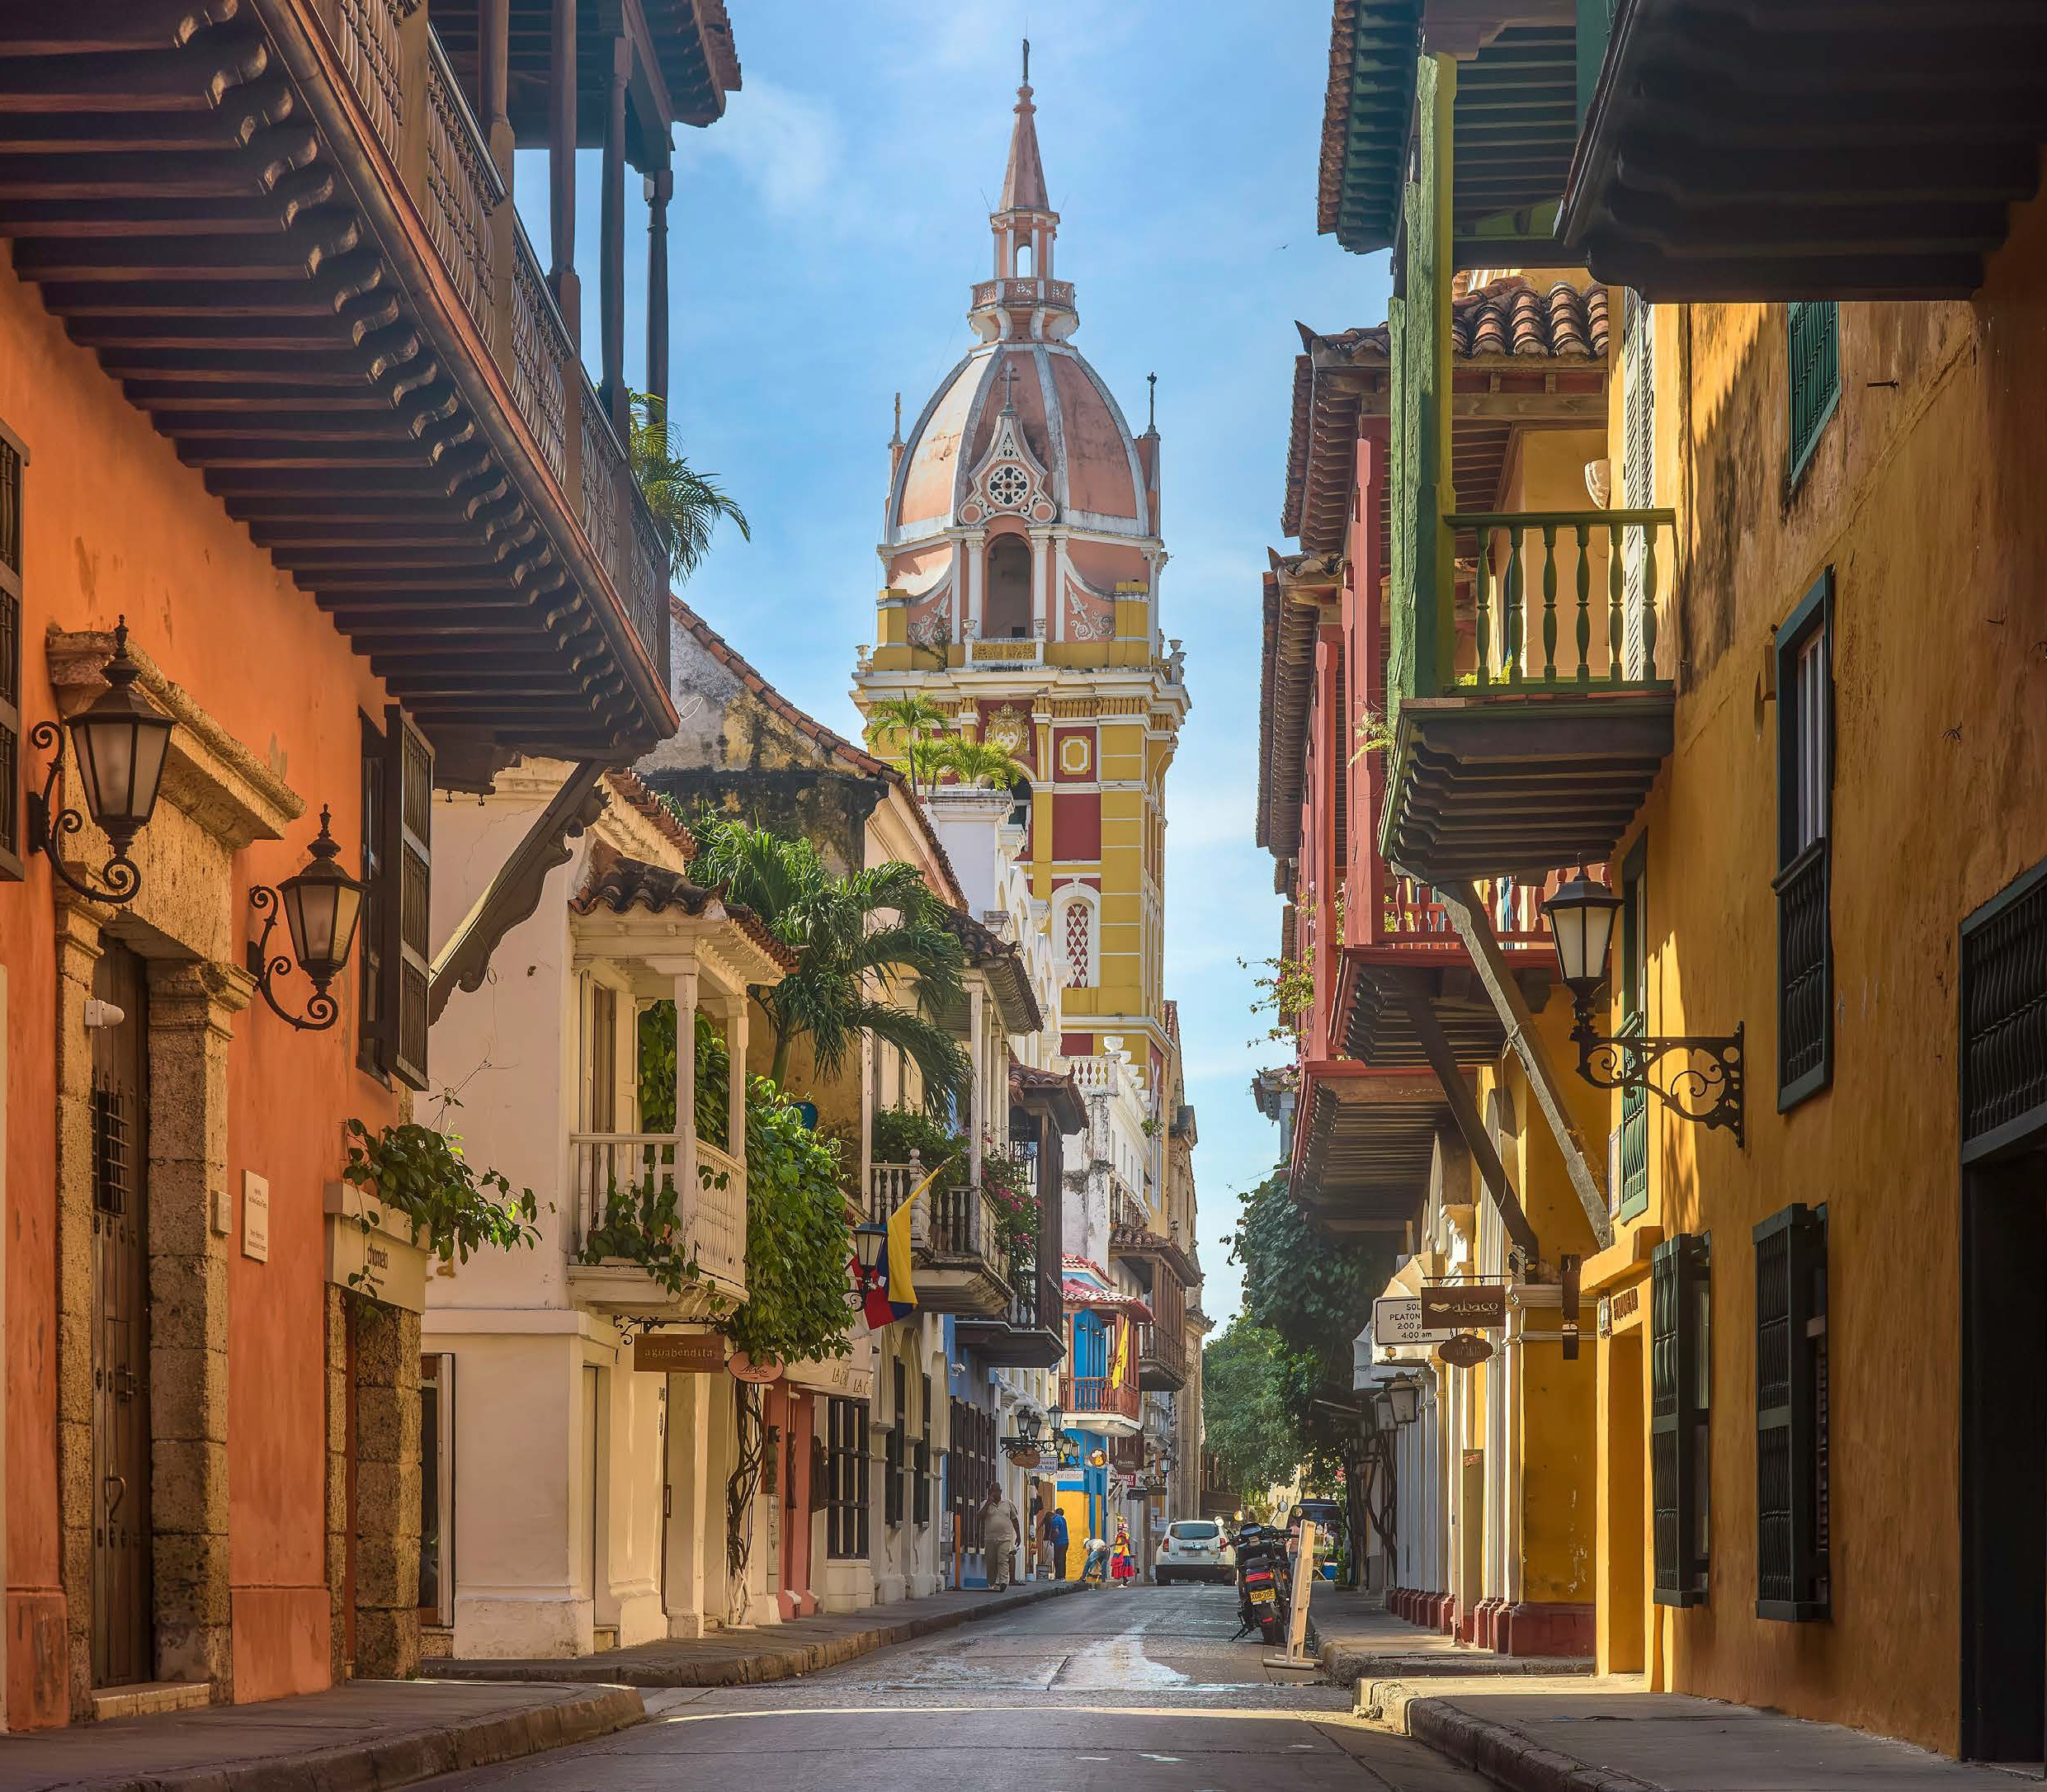

* Volo da Roma Air Europa e voli interni
* Trasferimenti Privati
* Tasse Aeroportuali
* Pasti ed Escursioni come da programma
* Assicurazione Sanitaria/annullamento
* Spese di prenotazione e kit Viaggio

LA QUOTA NON COMPRENDE

* Blocca Prezzo da 40 €
* Bevande durante i pasti
* Mance ed Extra di carattere personale

Giorno 1: ITALIA - COLOMBIA

Partenza dall’Italia e arrivo a Medellín. Trasferimento privato dall’aeroporto all’hotel selezionato. Accoglienza e check-in in hotel. Pernottamento in struttura.

Giorno 2: MEDELLIN

Tour a Guatapé e Piedra del Peñol

Partenza per un’escursione alla Piedra del Peñol, una delle mete più spettacolari nei dintorni di Medellín. Questo imponente monolite, alto 200 metri, è accessibile tramite una scalinata di 740 gradini. La fatica della salita sarà ampiamente ripagata dalla vista mozzafiato sul bacino di Guatapé, le montagne verdi e le acque cristalline del lago. Successivamente, raggiungeremo il tranquillo e pittoresco villaggio di Guatapé, famoso per la sua chiesa e per le case vivacemente dipinte. Il clima caldo e mite lo rende il luogo ideale per una passeggiata e per immergersi nella sua atmosfera rilassata. Il tour proseguirà con un viaggio panoramico da Medellín agli altipiani del dipartimento di Antioquia, con un delizioso pranzo colombiano sulle rive del lago artificiale di Guatapé. Nel pomeriggio, avremo l’opportunità di esplorare il lago in barca, passeggiare lungo le rive e godere di momenti di relax immersi nella natura. Rientro in hotel e cena libera.

Giorno 3 MEDELLIN (GUATAPÉ) / PEREIRA) / EJE CAFETERO

City Tour Medellín: La Storia della Trasformazione. Iniziamo la giornata con un affascinante City Tour di Medellín, alla scoperta della trasformazione straordinaria di una città che, agli inizi del nuovo millennio, era considerata tra le più pericolose del mondo. Negli anni ‘90, la caccia a Pablo Escobar, il capo del Cartello di Medellín, raggiunse il suo culmine. Quando fu abbattuto dalle forze speciali dell’esercito colombiano, il suo impero criminale crollò. Nonostante i conflitti con i successori, a partire dal 2002, Medellín ha avviato un processo di rinascita, grazie agli investimenti in infrastrutture e istruzione pubblica. Oggi, la “Città della Primavera Eterna” è una delle metropoli più innovative al mondo, con una rete metropolitana efficiente e numerose biblioteche pubbliche. Durante il tour, esploreremo i luoghi che raccontano questa incredibile trasformazione. Utilizzeremo i mezzi pubblici, la metropolitana e la funivia per raggiungere la famosa Comuna 13, un quartiere simbolo della rinascita di Medellín. Le scale mobili della Comuna 13, progetto innovativo che ha ridato vita al quartiere, ci permetteranno di immergerci nella realtà quotidiana della sua gente. Successivamente, esploreremo il centro della città, visitando il Parco Berrio e la Plaza Botero, dove ammireremo le sculture in bronzo del celebre artista colombiano Fernando Botero.

Pranzo in un ristorante locale. Trasferimento privato hotel / aeroporto di Medellin. Volo interno MEDELLIN / PEREIRA Trasferimento privato aeroporto / hotel

Giorno 4: EJE CAFETERO/ SALENTO, VALLE DEL COCORA E FILANDIA / QUIMBAYA

Tour della Valle del Cocora, Salento e Filandia

Partenza per un’escursione alla Valle del Cocora, una delle valli più spettacolari della Colombia, famosa per le sue palme da cera che si ergono maestose sulle colline lussureggianti, sovrastando la foresta nuvolosa. La valle, situata nella regione del caffè, non solo ospita l’albero nazionale della Colombia, ma offre anche uno scenario ideale per escursioni a piedi e a cavallo (non incluse nel prezzo). Le palme da cera di Quindio raggiungono i 60 metri di altezza, rendendole tra le palme più alte al mondo. Arrivati nella valle, percorreremo il sentiero della foresta nuvolosa, dove avremo l’opportunità di ammirare la straordinaria biodiversità della flora e della fauna locali e parteciperemo alla piantumazione di nuove piantine di palma. Il viaggio di ritorno ci condurrà attraverso un paesaggio incantevole di colline e haciendas. La nostra prima sosta sarà nel villaggio di Salento, uno dei più affascinanti della zona del caffè, famoso per le sue stradine colorate e la piazza principale animata. Qui avremo tempo per una passeggiata e per gustare un ottimo caffè colombiano o acquistare artigianato locale realizzato con passione. Successivamente, ci dirigeremo a Filandia, un altro incantevole villaggio che ci accoglierà con la sua architettura coloniale, balconi fioriti e facciate dipinte con colori vivaci. È uno dei più tradizionali e ben curati villaggi della regione del caffè. Pranzo in un ristorante locale. Al termine del tour, rientro in Finca e cena libera.

Giorno 5 EJE CAFETERO/AEROPORTO DI PEREIRA) / CARTAGENA DE INDIAS

Processo del Caffè presso Hacienda Combia Inspiration

Un affascinante tour alla Hacienda Combia, una piantagione di caffè situata nella regione di Quindío. Durante il tour, impareremo tutte le fasi del processo di coltivazione, raccolta e produzione del caffè, dal momento in cui le bacche vengono raccolte fino alla preparazione della tazza di caffè appena fatto. La visita ci guiderà attraverso la piantagione e la produzione, dove scopriremo i segreti di uno dei caffè più pregiati al mondo. La visita culminerà con la parte più piacevole del processo: una degustazione di caffè d’alta qualità, dove potremo assaporare le diverse sfumature aromatiche e conoscere i vari metodi di preparazione.

Trasferimento privato all’Aeroporto di Pereira (46 km, circa 1,5 ore). Volo PEREIRA / CARTAGENA DE INDIAS

Trasferimento privato aeroporto / hotel

Giorno 6 CARTAGENA DE INDIAS

Tour di mezza giornata della città di San Felipe e La Popa

La prima tappa è il Monastero di La Popa, situato sul punto più alto della città, a circa 140 metri sul livello del mare. Da qui possiamo godere di una vista panoramica mozzafiato sulla città e sul Mar dei Caraibi.

Proseguiamo con la visita alla Fortaleza de San Felipe de Barajas, la più grande e imponente struttura militare costruita dagli spagnoli nelle loro colonie. Questo capolavoro di architettura militare, realizzato in pietra corallina, fu progettato per proteggere la città dagli attacchi dei pirati nel XVII e XVIII secolo. Durante la visita, che dura circa un’ora, scopriremo le strategie difensive che hanno permesso a Cartagena di resistere agli attacchi nemici. Successivamente, ci dirigiamo verso il centro storico di Cartagena per una passeggiata di circa 2 ore tra le sue piazze, chiese e stradine più affascinanti. L’eclettico mix di architettura coloniale, gastronomia e cultura rende questa città un’esperienza unica, tanto da meritarsi il titolo di Patrimonio dell’Umanità dell’UNESCO. Pomeriggio a disposizione per esplorare autonomamente o rilassarsi. Cena libera.

Giorno 7 CARTAGENA DE INDIAS / ISLA DEL ROSARIO / CARTAGENA DE INDIAS

Escursione di un giorno all’isola di San Pedro de Majagua

Verso le 08:00 ci dirigiamo verso il molo de La Bodeguita per prendere il motoscafo alle 08:30 e navigare verso le Isole del Rosario, un piccolo paradiso caraibico. Dopo un piacevole viaggio, arriviamo all’isola San Pedro de Majagua, una delle isole più pittoresche della regione, con una splendida spiaggia di sabbia bianca, palme e acqua cristallina, perfetta per nuotare, fare snorkeling o semplicemente rilassarsi al sole.

Una volta arrivati sull’isola, siamo accolti con un delizioso cocktail di frutta tropicale, che segna l’inizio di una giornata di puro relax. Avrete tempo per godervi l’isola e partecipare alle attività opzionali, come lo snorkeling (non incluso nel prezzo), oppure rilassarvi sulla spiaggia.

Il pranzo è incluso e consiste in un piatto tipico a base di riso con cocco e pesce fresco, accompagnato da un dolce tradizionale. Nel pomeriggio, salpiamo per tornare a Cartagena. L’escursione è condivisa con altri viaggiatori (SIB) e comprende una guida bilingue. Le attività opzionali, come lo snorkeling, non sono incluse nel costo del tour.

Nota: Si prega di presentarsi al molo della Bodeguita alle 08:00. La barca partirà alle 08:30. I trasferimenti dall’hotel al porto e viceversa sono inclusi. Cena libera.

Giorno 8: CARTAGENA DE INDIAS

Giorno libero a Cartagena

Giornata a disposizione per esplorare a piacere Cartagena. Potrai passeggiare nel centro storico e scoprire i suoi incantevoli vicoli, fare shopping nei negozi locali o semplicemente rilassarti sulla spiaggia. Se lo desideri, potresti anche organizzare una visita ai musei, fare un giro in carrozza per la città, o goderti una cena tipica in uno dei ristoranti affacciati sul mare. Cena libera.

Giorno 9: CARTAGENA DE INDIAS / BOGOTÁ

Trasferimento privato dall’hotel all’aeroporto di Cartagena. Volo CARTAGENA DE INDIAS / BOGOTÁ

**volo in mattinata entro le ore 10* Trasferimento privato aeroporto / hotel Bogotà – City Tour e Musei

Nel pomeriggio tour a piedi della città di Bogotà con guida in italiano. La visita ci porterà a scoprire il centro storico della capitale colombiana, dove potremo esplorare i suoi affascinanti edifici coloniali che ospitano teatri, gallerie e musei. Passeggiando per le strade, osserviamo il contrasto tra i negozi tradizionali, le librerie e i venditori ambulanti, il tutto circondato da un’atmosfera vivace e autentica.

Durante il tour, avremo l’opportunità di visitare il Museo Botero, che ospita una collezione delle opere più celebri di Fernando Botero, uno dei più grandi artisti colombiani. Proseguiremo lungo la Carrera Séptima, la principale zona pedonale di Bogotà, dove si trova la Chiesa di San Francisco, la più antica della città. Inoltre, esploreremo il rinomato Museo dell’Oro, che vanta una vasta collezione di oltre 30.000 pezzi d’oro precolombiani, testimonianza della ricca tradizione culturale e storica della Colombia. Al termine della visita, rientro in hotel. Cena libera.

Giorno 10 BOGOTÁ / ITALIA

Bogotà – Visita al Mercato di Paloquemao e Rientro in Italia

Immersione nella cultura e nella tradizione locale con una visita di mezza giornata al mercato di Paloquemao, situato a soli dieci minuti dal centro storico di Bogotà. Paloquemao è uno dei mercati più grandi e vivaci della Colombia, un vero e proprio spettacolo di colori, odori e sapori. Nel mercato all’aperto, incontreremo bancarelle che vendono ogni tipo di prodotto: dai fiori freschi come rose e garofani, alle erbe medicinali, dai pesci freschi provenienti dai fiumi e dai mari dell’Atlantico e del Pacifico, alla frutta esotica e dai colori vivaci. Passeggiando tra i vari banchi, avremo l’opportunità di assaporare frutti unici come il tomate de árbol e la maracuyá (frutto della passione). L’interazione con i venditori ci darà anche un’idea di come funziona il mercato e ci permetterà di scoprire le tradizioni culinarie e sanitarie della regione.

Trasferimento privato all’aeroporto di Bogotà. Volo internazionale verso l’Italia.